**Exercice**

Reproduire les images ci-dessous.

Desktop :

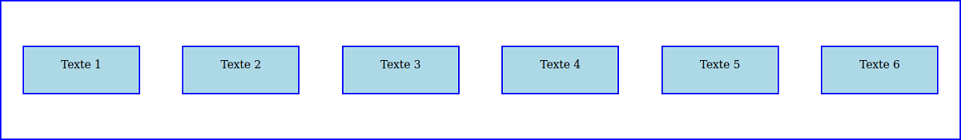

Tablette :

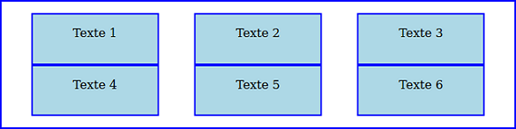

Mobile (landscape) :

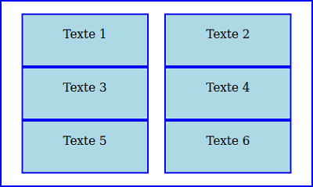

Mobile (portrait) :

